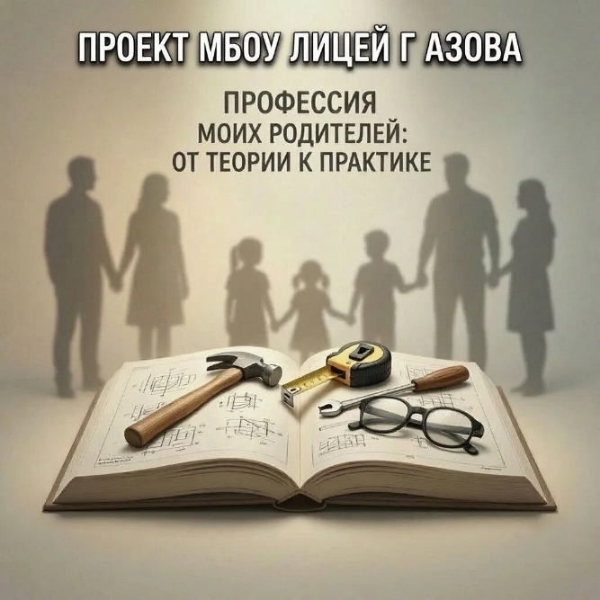
«Профессиональный десант»
— экскурсия в «Дом семьи» г. Азова.

22 сентября 2026 г. прошло первое мероприятие в формате «Профессиональный десант» — экскурсия в «Дом семьи» г. Азова.
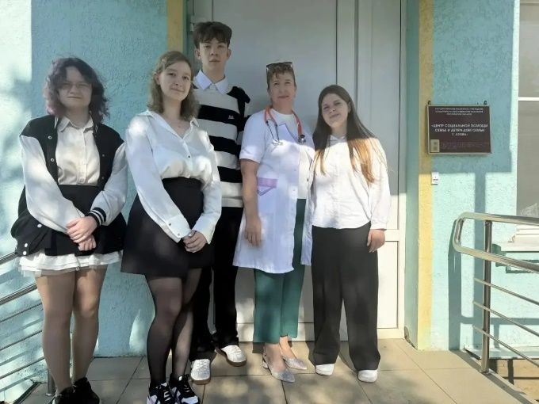
В роли проводника в мир профессии выступила Хворова Татьяна Владимировна, мама ученицы 11 класса.
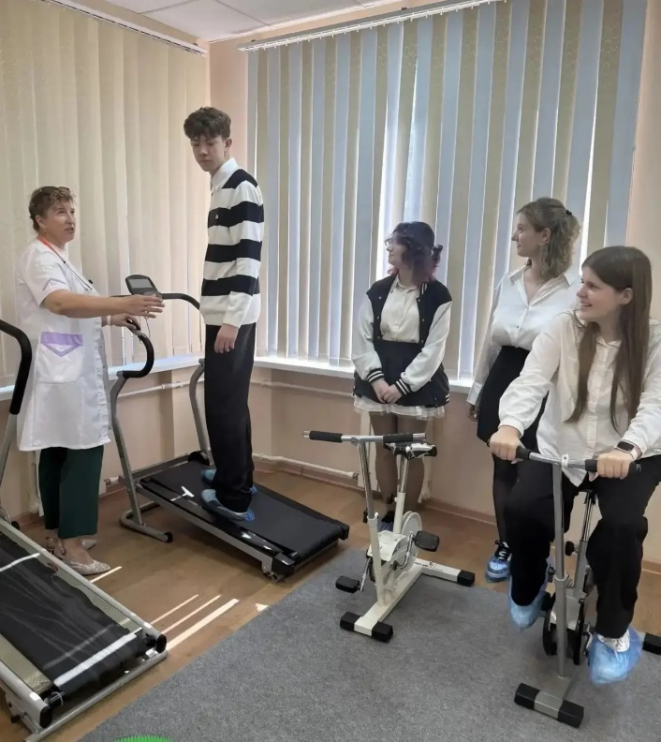
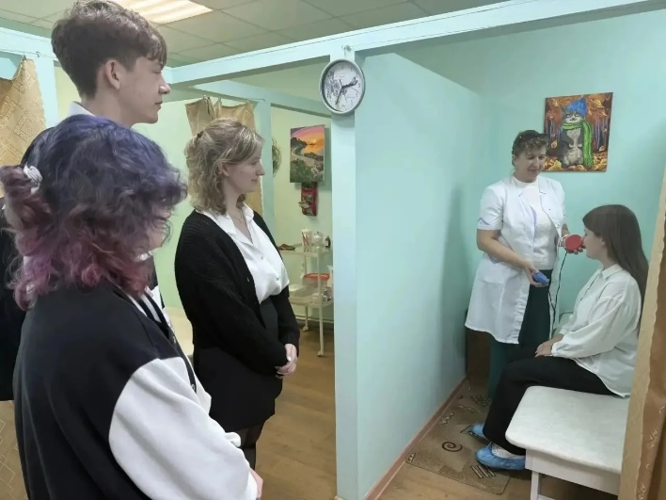
Лицеисты познакомились с профессией врача‑педиатра отделения реабилитации. Ребята заглянули туда, где каждый день заботятся о здоровье детей, и увидели работу изнутри. Школьники побывали в комнатах физиотерапии, массажа и ЛФК — и, конечно, в самой любимой у всех гостей сенсорной комнате.
Теперь ребята точно знают: забота о здоровье — это не только про лекарства, но и про бережное восстановление, про индивидуальный подход и про умение слышать каждого пациента.

